Инструкция по настройке входа в мобильное приложение.
1. Скачать и установить приложение из магазина (Play Маркет или App Store) – Пирамида потребитель.
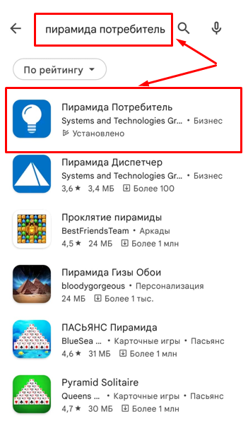
2. Запустить приложение.
3. При запуске ввести адрес сервера: 185.9.72.232:8881 и нажать Ок.
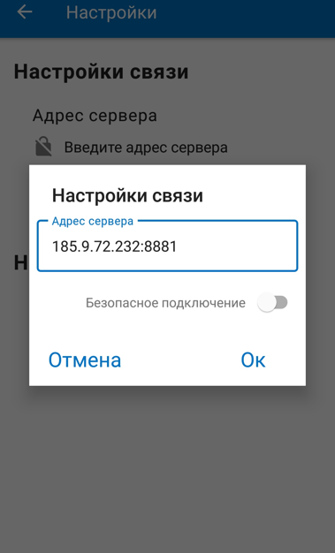

4. Ввести номер лицевого счета(через дефис, как показано в образце) и пароль от личного кабинета. Нажать на кнопку вход.
